达美乐积分转赠卡面设计
广 告 主：达美乐
所属行业：餐饮类
执行时间：2020.01.01-12.31
参选类别：效果营销类
营销背景
达美乐作为全球人气比萨品牌，在全球90个国家和地区拥有超过17200家餐厅，国家市场连续107个季度同店销售增长。至2020年10月中，在上海已有116家门店，北京92家门店，全国已有300多家门店。
在高速发展的过程当中，作为品牌核心消费人群群体之一，会员的价值较高，忠诚度和活跃度对品牌的最终成交转化率贡献关联大。但是积分作为会员激励体系中的重要工具，却并没有被很好使用。达美乐为解决此类问题，此特意设立此积分转赠心意项目。
营销目标
旨在宣传积分多用途、提高积分使用率、提升会员活跃度。
- 让消费者更好地了解品牌的积分体系及使用途径。
- 让消费者家庭聚餐重要节点更多想到达美乐。
- 提升品牌粉丝活跃度，通过品牌宣传及产品本身提升销售额。
策略与创意
达美乐“欢乐”“分享”以及“美味”的品牌定位结合各大节日大家欢乐聚餐的美好氛围，为消费者创建了完美契合的吃比萨的场景和理由，达美乐通过每个节日的卡面故事，邀请老会员用简单、轻松、自然的节日送祝福的方式，同时送出达美乐的优惠券 （老会员积分兑换）， 提升了老会员的活跃度以外， 拓宽了积分使用的途径，加强了老会员的忠诚度， 积分转赠心意项目同时也为达美乐招募更多新会员且转化销售起到了重要的作用 。
总结来说，通过节日氛围的烘托，以送祝福的形式（内含积分兑换优惠券），引起消费者的情感共鸣，更多的参与活动的同时， 收集消费者信息， 达成更多销售的可能性，也传达达美乐爱与温暖的精神。

执行过程/媒体表现
- 宣传积分用途：达美乐自有渠道多方位如公众号、小程序、APP，官网的首页，会员中心、积分商城首页设置banner宣传积分转赠心意项目，提升消费者认知度。
- 提高积分使用率：设计多档积分兑换对应券类，大类积分可直接兑换，但是对于积分较少的会员，达美乐希望可以提升低层级会员的活跃度，促进这些积分的使用率，具体兑换积分档次如下。
- 提升会员活跃度：选择券类后，选择对应卡面，加上达美乐或自定义祝福语可赠送朋友，使用MGM方式提升品牌入会率，同时增强消费者与自己家人朋友之间的情谊联系，增加品牌的宣传影响力。
在2020年一年当中，我们做过新年、春节、情人节、春季、母亲、七夕、中秋、感恩、圣诞、新年一共十个节日的卡面。
以圣诞卡面为例，卡面主题为圣诞主题，结合达美乐品牌特色，我们设计出如下场景：
一个冬季下雪的夜晚，为了即将来到的圣诞节，圣诞老人正在火热朝天为小可爱们准备着圣诞节礼物。其他的礼物已经全部都包装好，但是圣诞老人想要准备一些更有心意的礼物来传递爱与温暖，于是决定把自己手工制作达美乐的招牌照烧风味牛肉土豆比萨作为礼物之一。做了一个，两个，三个，慢慢的，一个个达美乐比萨盒子垒了起来。但圣诞老人的手上却仍然没闲着，手上正在使用着达美乐品牌特色招式——手工拍饼制作着下一个。旁边开着的比萨盒子中，刚出炉的达美乐比萨正在冒着热气，等待着圣诞老人忙完这份比萨后将自己送给这个寒夜中需要爱与温暖的人。

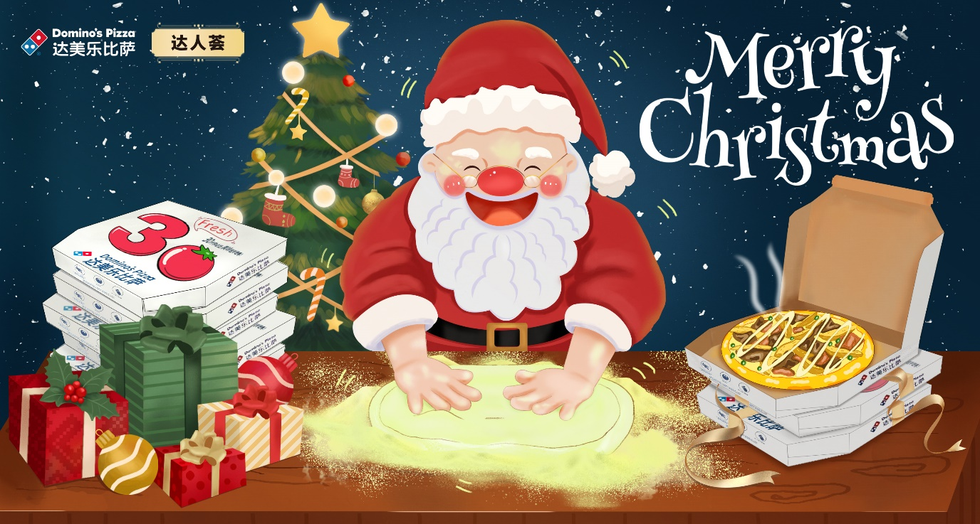
赠送流程：
- 由各个渠道点击进入积分转赠心意项目入口。
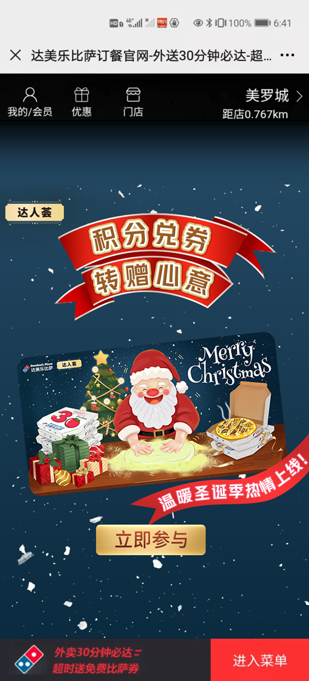
- 选择想要兑换的券及查看所需积分。
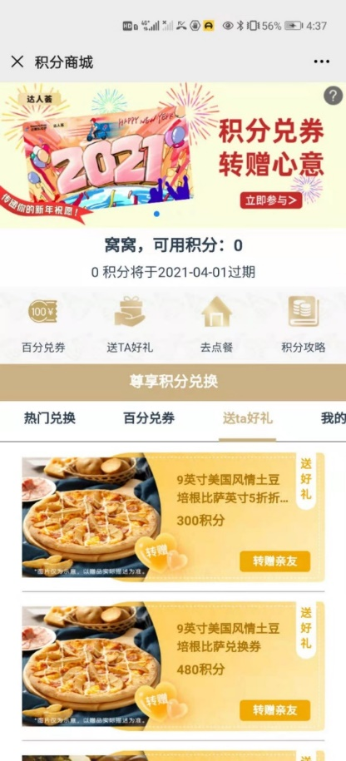
- 选择喜欢的卡面及填写祝福语，点击“马上兑换 送朋友”完成整个流程点击兑换送好友。
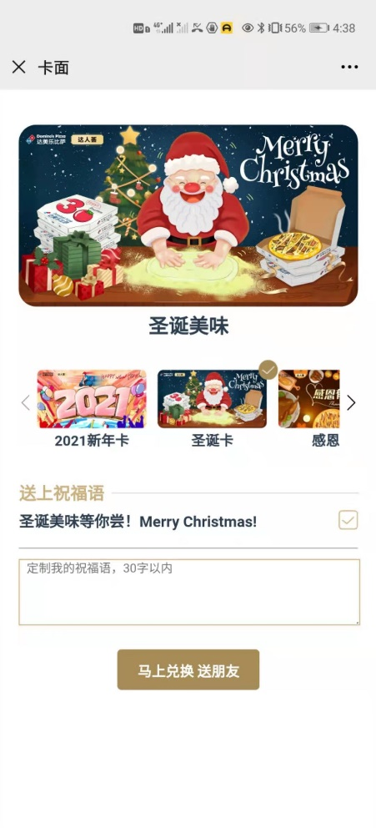
好友使用购买流程
- 好友收到微信H5链接，点击打开。
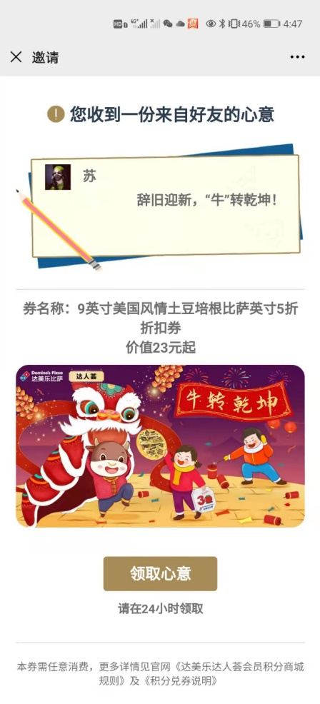
- 点击领取心意按钮。
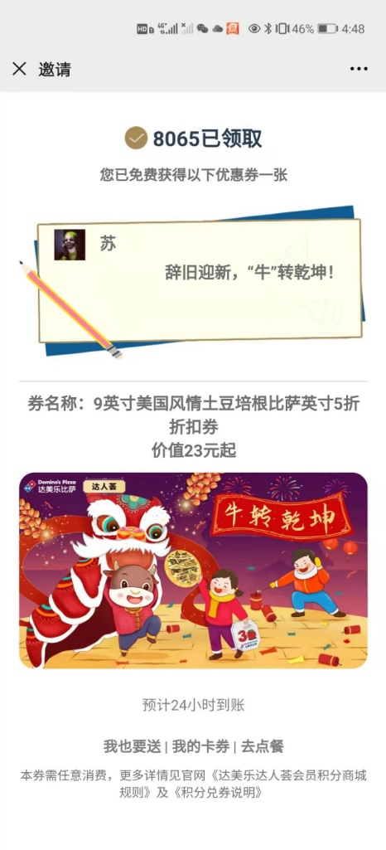
- 点击我的卡券可查看已领卡券，可前去点餐使用。
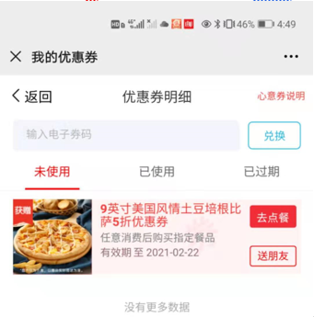
营销效果与市场反馈
积分转赠自上线以来，有近10%的积分合格的达美乐老会员参与转赠活动，将积分兑换成券转赠亲友，尤其在特殊节日、如圣诞、过年、中秋等转赠气氛更为浓厚! 其中， 超过80%的人收到赠送的优惠券以后实际使用了优惠券， 并发生了购买。

